IT87 Scheda creata il 13 settembre 2026

Descrizione storico-bibliografica
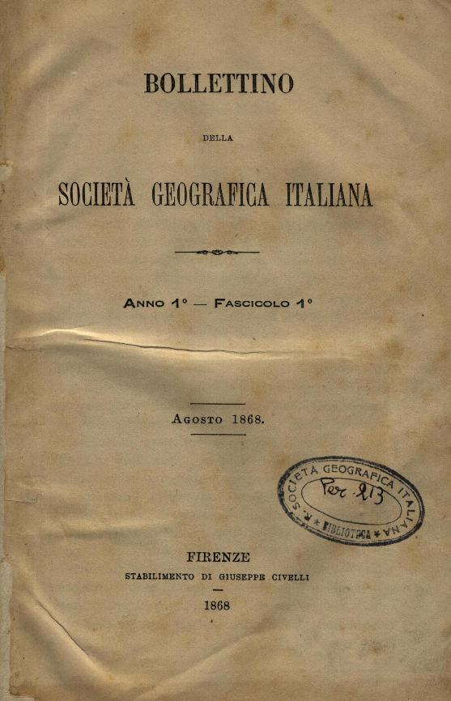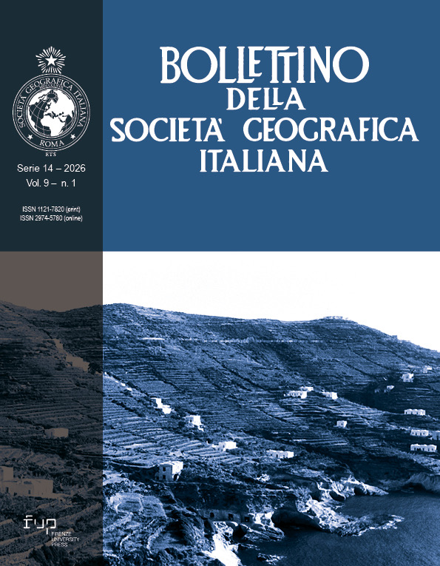
*Bollettino della Società geografica italiana. - Anno 1, fasc. 1 (agosto 1868)- . – Firenze : Giuseppe Civelli, 1868- . – volumi ; 24 cm. ((Trimestrale, mensile (1876-1992). – Ha doppia numerazione: di serie e cumulativa; ogni serie è composta da 12 volumi annuali. – Dal 1872 pubblicato a Roma. - Dal 1884 editore: Società geografica italiana. – Disponibile anche online. - ISSN 1121-7820. - BVE0536396; LO10011575; LO10021253
Varianti del titolo:
*Bollettino della Reale Società geografica (1913-1916);
*Bollettino della Reale Società geografica italiana (1916-1929);
*Bollettino della R. Società geografica italiana (1929-1946);
*BSGI
Dal 1939 al 1943 pubblicato anche in una ed. con il titolo: I *paesi del mondo
Ha come supplemento: *Bibliografia geografica della regione italiana [ZG1]
Ha come estratto negli anni 1917-1918: *Propaganda di guerra
Autore: Società geografica italiana
Soggetto: Geografia – Periodici
Classe: D910.5
Copie digitali: 1(1868)- ; 1868-1933; 1868-1899
Comprende:
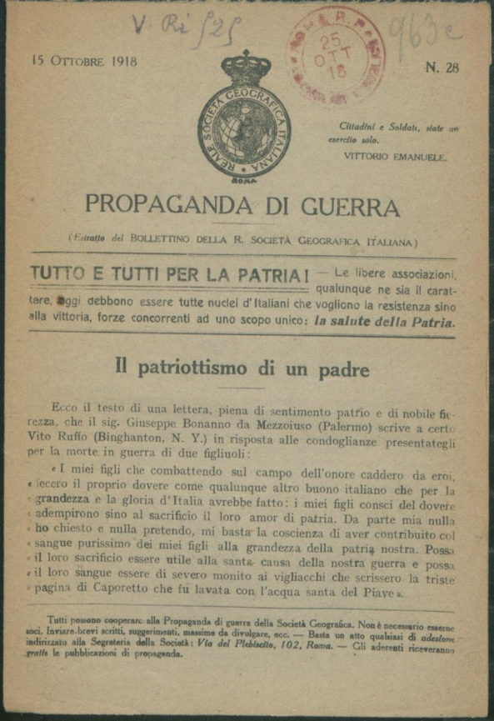

*Propaganda di guerra. - N. 1 (25 novembre 1917)-n. 33 (dicembre1918). - Roma : tip dell'Unione editrice, 1917-1918. – 33 volumi ; 20 cm. ((Trimensile. - Estratto dal Bollettino della R. Società geografica italiana. - Numerazione progressiva. – IEI0110884
Soggetto: Guerra mondiale 1914-1918 - Propaganda
Copia digitale n. 1-7, 22-28 a: https://teca.bncf.firenze.sbn.it/ImageViewer/servlet/ImageViewer?idr=BNCF00004027240

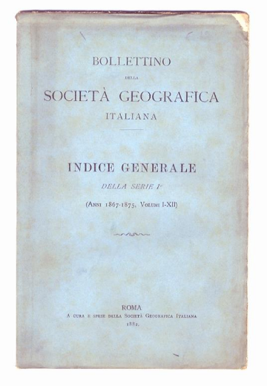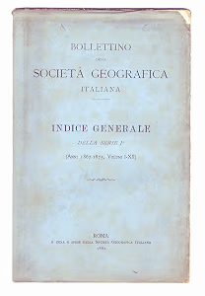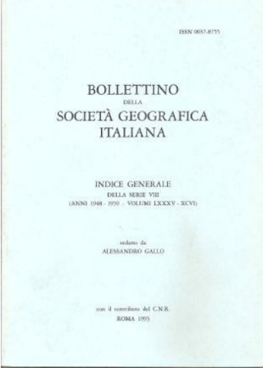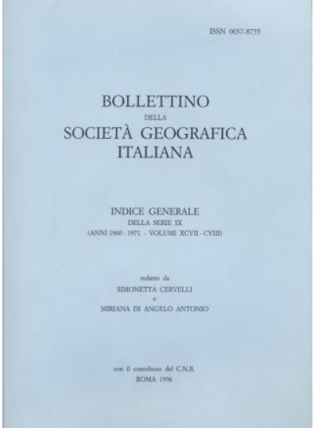
*Bollettino della Società geografica italiana. Indice generale. - 1. serie (1868/1875)-97/108(1960-1971) . - Roma : [s.n.], 1882-1996. – 9 volumi ; 24 cm. ((Settennale; dodicennale dal 1887. - BVE0240618

Informazioni storico-bibliografiche
La più antica rivista di geografia in Italia e una delle più antiche del mondo, la “Bollettino della Società Geografica italiana” è stata fondata nel 1868. Da allora ha pubblicato regolarmente documenti ad alto impatto, rivolti a un pubblico internazionale. È guidato da un comitato consultivo e da un comitato editoriale i cui membri affrontano la disciplina in base a un'ampia varietà di approcci e interessi di ricerca. Trattando la geografia umana, culturale, sociale e ambientale, il “Bollettino della Società Geografica italiana” pubblica articoli originali incentrati su un ampio insieme di argomenti geografici, contributi al dibattito accademico, notizie e recensioni, da diverse prospettive teoriche e metodologiche, su indagine su larga scala. Tutti i saggi sono doppiamente accademici peer-reviewed per sostenere la loro originalità e qualità accademica.
Il Bollettino della Società Geografica Italiana è stato inserito nelle riviste Fascia A ai fini dell’Abilitazione Scientifica Nazionale per i settori 11/B1, 14/B2 e 14/D1.
https://www.bsgi.it/index.php/bsgi.

150 anni di pubblicazioni del Bollettino ora disponibili online! A 155 anni dalla sua fondazione, tutti i numeri del Bollettino della Società Geografica Italiana pubblicati dal 1868 a oggi sono stati resi disponibili online senza interruzioni. Il progetto comprende 14 serie, 155 volumi e 4.723 articoli, ora accessibili alla comunità scientifica e a tutti i cittadini in modalità open access. Grazie alla catalogazione e alla digitalizzazione dei materiali, è ora disponibile online un patrimonio straordinario di ricerca scientifica che spazia tra svariati temi e ambiti geografici, offrendo una panoramica della storia della geografia – e della cultura italiana – degli ultimi 150 anni. Il processo di digitalizzazione consente ora la ricerca a testo integrale all'interno degli articoli, mentre i metadati associati permettono di individuare rapidamente temi, autori e luoghi. È possibile consultare l'archivio qui. Desideriamo ringraziare tutti coloro che hanno reso possibile questo importante progetto:
Margherita Azzari, Camillo Berti (project and coordination)
Silvia Stecconi, Susanna Di Gioia, Lorenzo Dolfi (digitisation and cataloguing)
Alessandro Pierno, Duccio Tatini, Maurizio Rago (editorial process and computerisation)
https://www.bsgi.it/index.php/bsgi/archivio.

